

网上预约会见
操作手册

[2018年11月]
[广东省监所管理总队]

目 录

第1章 粤省事操作 3
- 粤省事操作
- 预约流程
- 打开微信，搜索小程序“粤省事”，或扫描二维码进入粤省事小程序；
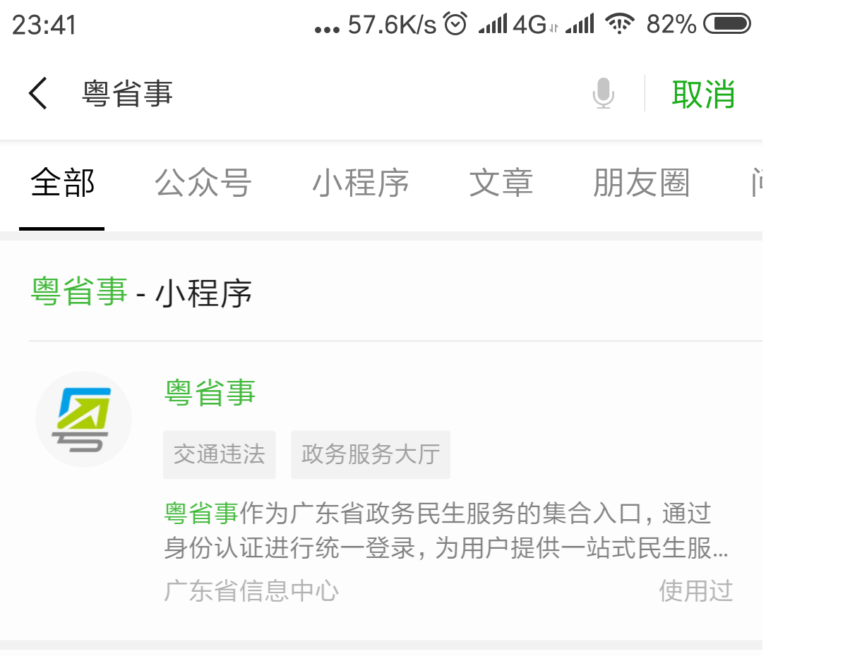
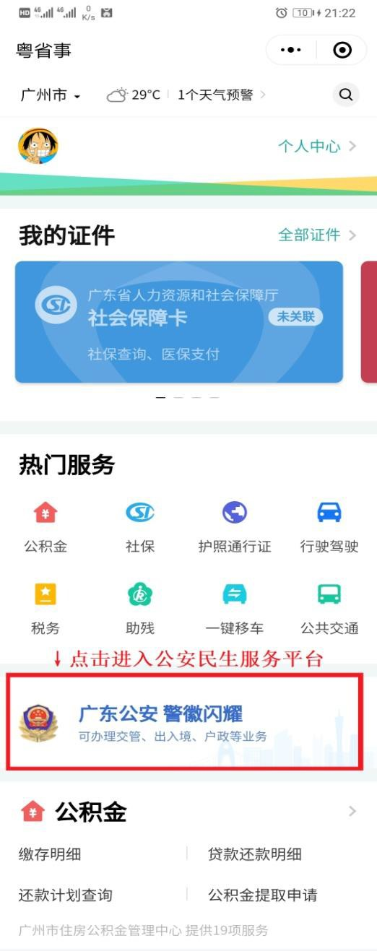
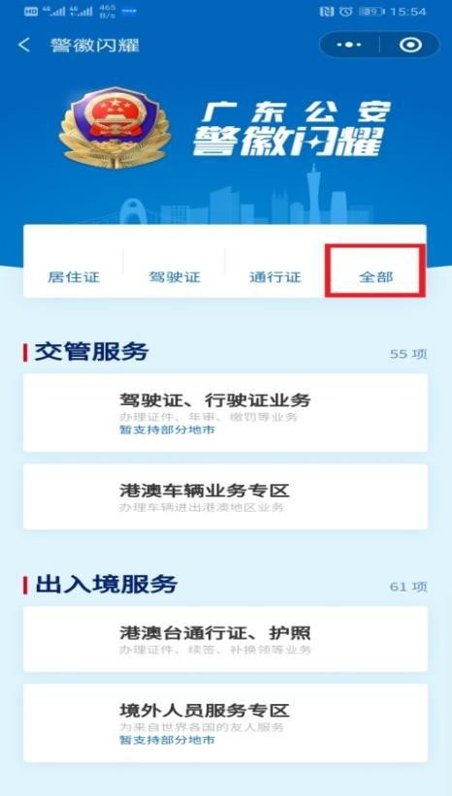
- 进入广东公安监管预约会见模块

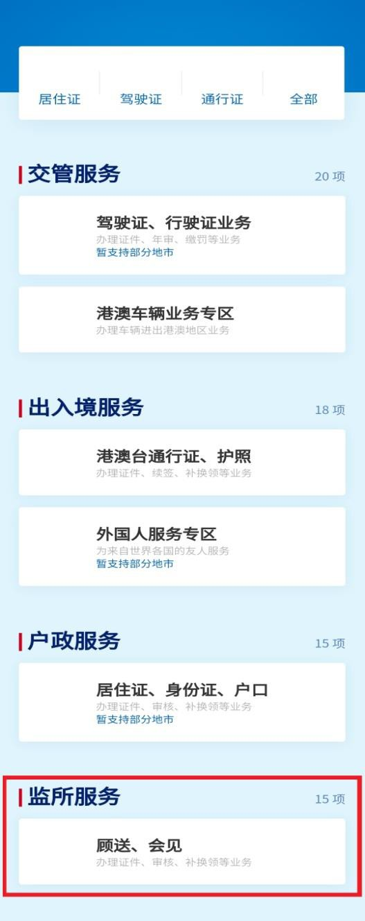
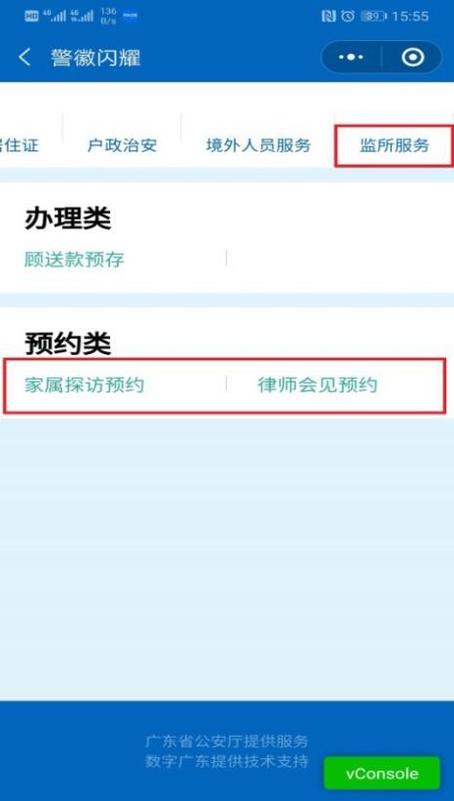

- 选择办理业务类型，阅读业务办理须知，进入人脸识别验证身份环节，按要求完成人脸验证。
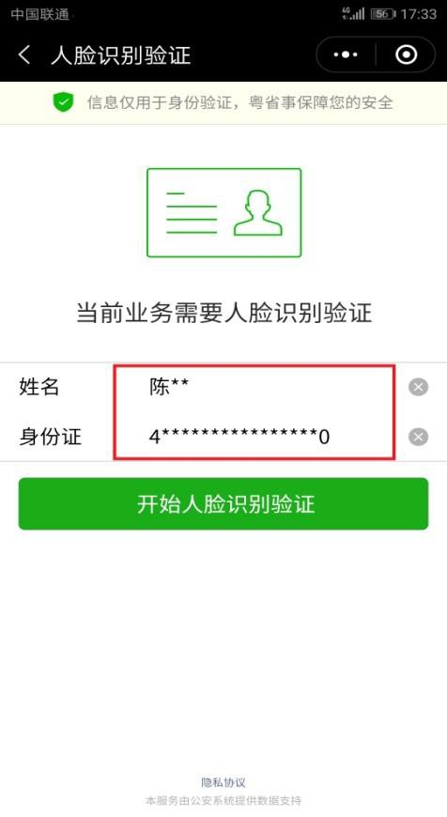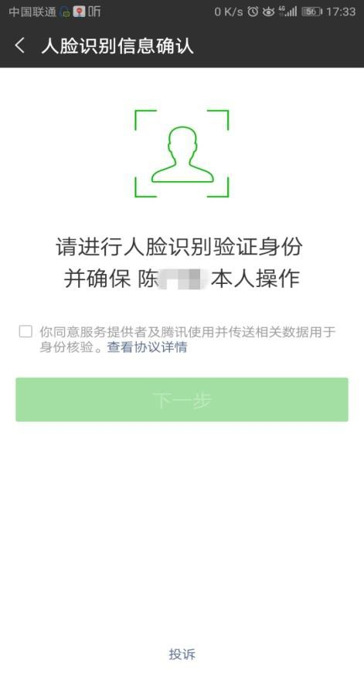
- 选择被监管人员关押监所及预约会见日期，再根据可预约时间段和号数据，选择具体会见时间段；
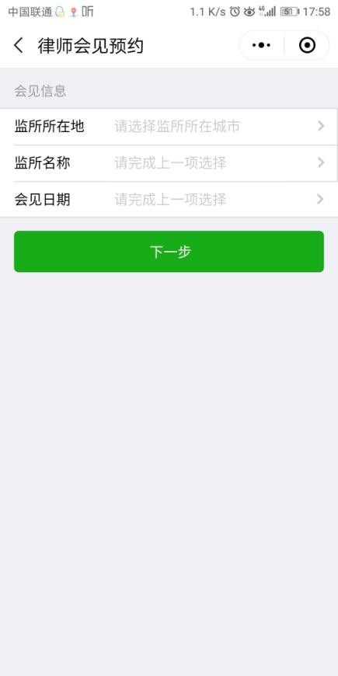
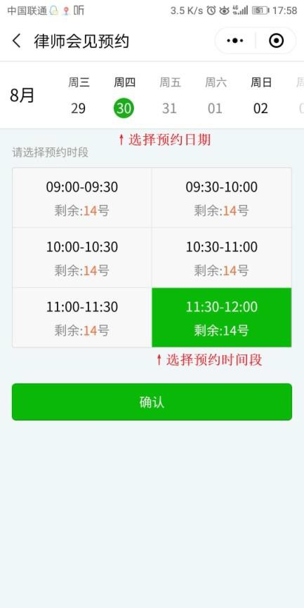

- 录入信息后提交，被监管人员所在监所、姓名、身份证必须一一对应；
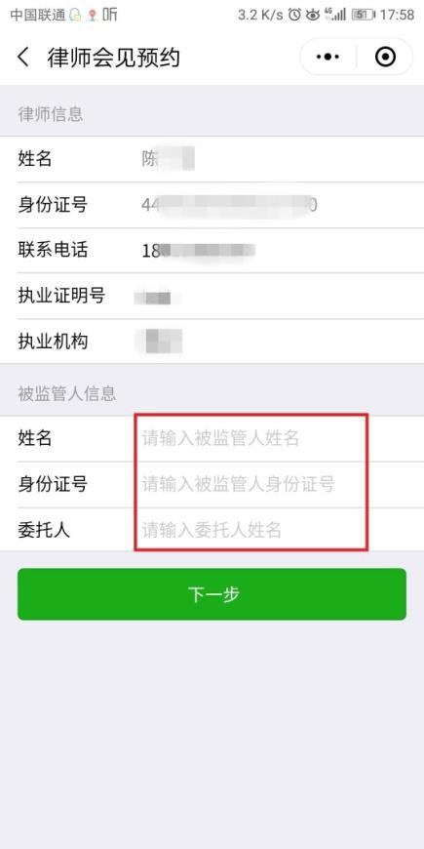
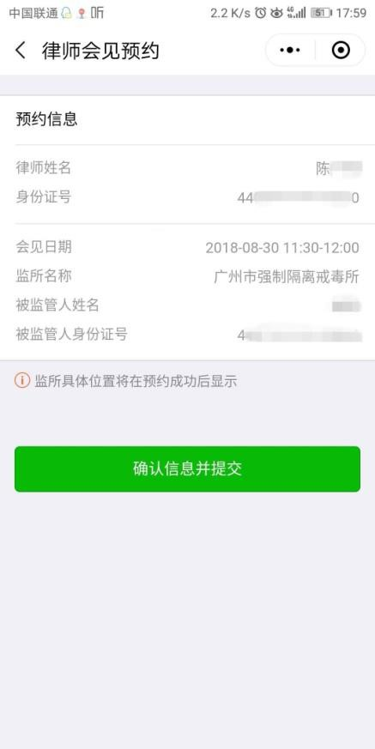

- 系统自动审核预约信息，审核成功须满足以下所有条件，否则系统自动返回预约失败：
（1）被监管人员关押监所、姓名、身份号完全正确；
（2）被监管人员未被列入限制预约名单；
（3）被监管人员未办理出所就医；
- 被监管人员在同一时段未被预约；
- 家属预约会见，操作步骤与律师预约会见一致，人脸验证身份后，按要求录入家属及被监管人员信息，选择监所设置的日期及会见时间。 看守所家属会见对象只能是已判决人员。

- 预约信息提交后，系统进行自动审核，审核结果实时返回，用户可在粤省事--个人中心查看审核结果；并可进行取消预约操作。
